Kur galiu gauti pagalbą,
jei nukentėjau nuo nusikaltimo?
1



Kas yra nusikaltimas?
Nusikaltimas yra blogi darbai,
kuriuos draudžiama daryti.
Nusikaltimų yra įvairių. Pavyzdžiui:
•
•
vagystė.
Pavyzdžiui, kai kitas žmogus
pavagia jūsų piniginę;
užpuolimas.
Pavyzdžiui, kai kitą žmogų ar gyvūną
sumuša blogas žmogus;
•
internetinis sukčiavimas.
Sukčiavimas internete yra žmonių
apgaudinėjimas internete.
Sukčiai taip bando gauti pinigus.
Pavyzdžiui, pameluoja, kad parduoda dviratį.
Pirkėjas sumoka internetu pinigus už dviratį.
Bet sukčius dviračio neduoda pirkėjui
ir taip apgauna.
2
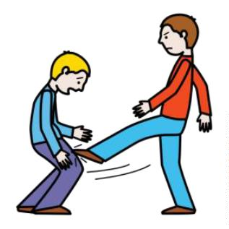
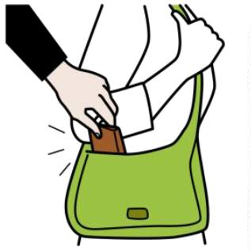
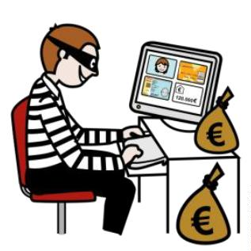

Nusikaltimus daro blogi žmonės.
Už nusikaltimų darymą blogi žmonės:
•
•
būna nubausti,
sėdi kalėjime.
Kas gali gauti pagalbą,
jei buvo padarytas nusikaltimas?
Lietuvos valstybė padeda:
•
žmogui, kuris nukenčia nuo nusikaltimo.
Pavyzdžiui, žmogui, iš kurio pavogė automobilį;
•
žmonėms, kurių artimasis mirė dėl nusikaltimo.
Pavyzdžiui, žmogų nušovė per banko apiplėšimą.
Žmogaus dukra gali gauti pagalbą iš valstybės.
3
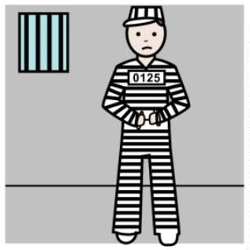
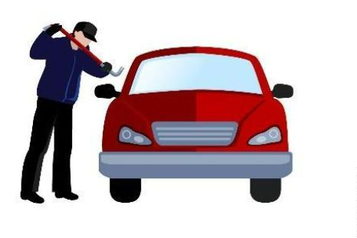
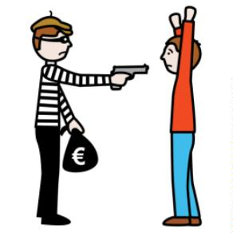

Kaip valstybė padeda žmogui,
kuris nukentėjo nuo nusikaltimo?
Pagalbos tarnybų darbuotojai padeda žmonėms,
kurie nukenčia nuo nusikaltimo:
•
•
paklausia žmogaus, kas nutiko;
kartu su žmogumi nusprendžia,
kokios pagalbos reikia žmogui;
•
•
sudaro planą, kokių daiktų ar paslaugų
reikės žmogui;
stebi, kad žmogus gautų jam reikalingus
daiktus ir paslaugas;
4


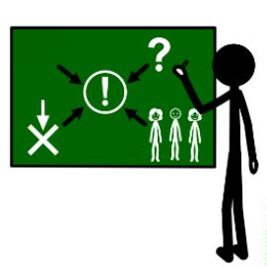


•
papasakoja nukentėjusiam žmogui,
kokias teises jis turi.
Pavyzdžiui, kad žmogus turi teisę gauti
nemokamą apgyvendinimą.
Nemokamas reiškia toks, už kurį nereikia
mokėti jokių pinigų.
Apgyvendinimas yra vieta,
kur žmogus gali gyventi, miegoti;
•
•
papasakoja nukentėjusiam žmogui,
kur jis gali gauti pagalbą.
Pavyzdžiui, kokioje poliklinikoje
galima gauti gydymą;
pasako žmogui, kad žmogus gali parašyti
skundą;
Skundas yra dokumentas,
kuriame žmogus parašo,
kad su juo kažkas kitas pasielgė blogai.
Su žmogumi pasielgti blogai gali:
✓
✓
kitas žmogus,
įstaiga.
Pavyzdžiui, savivaldybė.
5



•
darbuotojas su žmogumi kalba
apie žmogaus jausmus.
Padeda žmogui suprasti savo emocijas.
Tokiu būdu darbuotojas padeda žmogui
pasijusti geriau;
•
darbuotojas palydi nukentėjusį žmogų
į reikalingas įstaigas.
Pavyzdžiui, kartu su žmogumi
nueina į savivaldybę;
•
darbuotojas nukentėjusiam žmogui
suranda namus,
kur žmogus galės kurį laiką pagyventi.
Pavyzdžiui, jei žmogaus namas sudegė.
Prašyti pagalbos gali:
•
•
žmogus, kuris nukentėjo;
kitas žmogus, jei nukentėjęs žmogus paprašė.
Žmogaus giminaitis, pavyzdžiui, dukra.
6
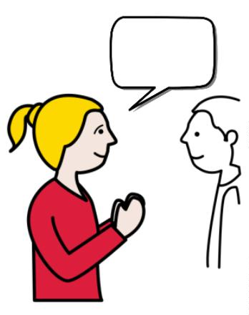
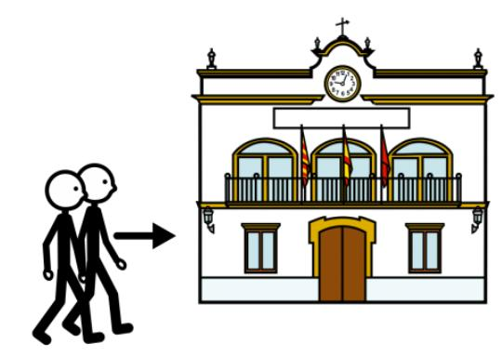

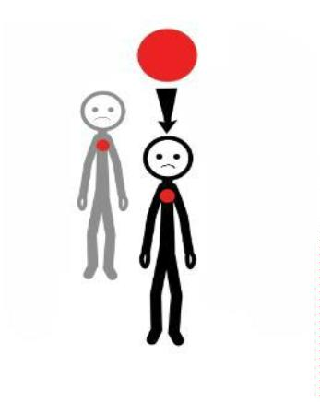

Pagalbos tarnybos gali padėti žmogui
nuotoliniu būdu.
Nuotolinis būdas reiškia ne gyvai susitikus, bet:
•
•
susirašius elektroniniais laiškais,
susiskambinus telefonu.
Galite kreiptis į pagalbos tarnybas visoje Lietuvoje:
•
•
ateitį į tarnybą nurodytu adresu,
paskambinti telefonu,
•
parašyti elektroninį laišką.
7





Žemiau šiame tekste
yra surašytos visos pagalbos tarnybos.
Į visas šias pagalbos tarnybas galite kreiptis,
jei jums reikia pagalbos.
Pavyzdžiui, jei kas nors jus muša.
Žmogus gali kreiptis pagalbos į bet kurią įstaigą
visoje Lietuvoje.
Tai reiškia, kad nebūtina eiti į tą pagalbos tarnybą,
kuri yra netoli jūsų namų.
8

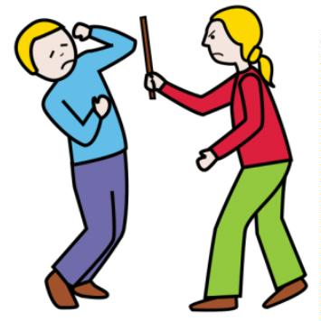


1. Alytaus miesto moterų krizių centras.
•
•
•
Adresas Topolių g. 10–18, Alytus
Telefonas +370 651 69959
Elektroninis paštas info@ammkc.lt
_____________________________________________________________
2. Kupiškio dekanato „Caritas“
•
•
•
Adresas Gedimino g. 1A, Kupiškis
Telefonas +370 606 14837
Elektroninis paštas kupiskiocaritas@gmail.com
_____________________________________________________________
3. Anykščių moterų užimtumo
ir informacijos centras
•
•
•
Adresas J. Biliūno g. 7, Anykščiai
Telefonas +370 668 21166
Elektroninis paštas anpagalba@gmail.com
_____________________________________________________________
4. Kauno apskrities moterų krizių centras
•
Adresas Vaidoto g. 115, Kaunas
Centras yra Panemunės seniūnijos pastate
Telefonas +370 373 40027
•
•
Elektroninis paštas kriziucentras@kamkc.lt.com
9
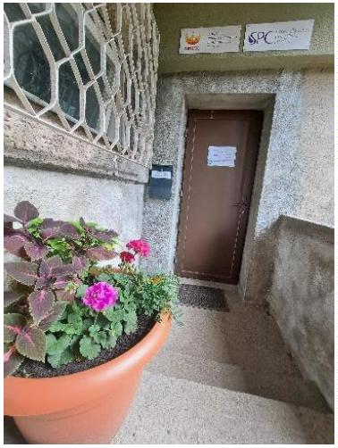
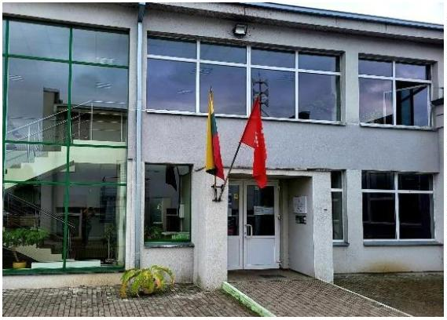
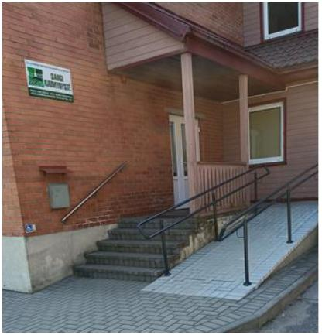
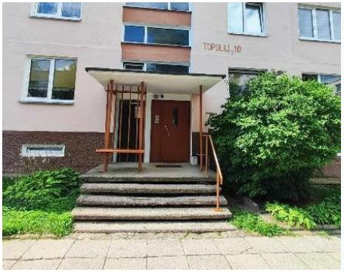

5. Asociacija „Kauno moterų linija“
•
•
•
Adresas Vaidoto g. 115, Kaunas
Telefonas +370 618 40044
Elektroninis paštas pagalba.kml@gmail.com
_
_
_
____________________________________________________________
6. Klaipėdos socialinės ir psichologinės
pagalbos centras
•
•
•
Adresas Smilčių g. 5, Klaipėda
Telefono numeris +370 65521030
Elektroninis paštas pagalba@ksppc.lt
____________________________________________________________
7. Lietuvos agentūros „SOS vaikai“
Panevėžio skyrius
•
•
•
Adresas Rožių g. 19, Panevėžys
Telefonas +370 699 86866
Elektroninis paštas paramosnamai@gmail.com
____________________________________________________________
. Asociacija „Minties bitės“
8
•
•
•
Adresas Ežero g. 8–1, Šiauliai
Telefonas +370 609 35795
Elektroninis paštas asociacija@mbites.lt
10
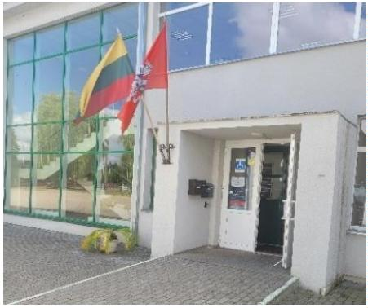
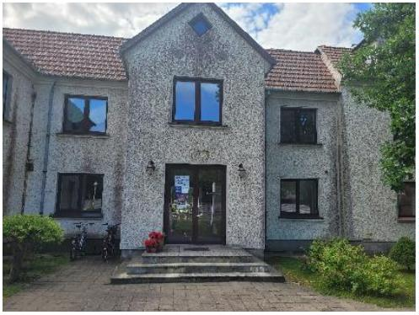
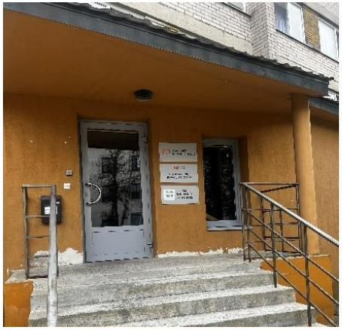

9. Moterų teisių asociacija
•
•
•
Adresas Gedimino 47–105, Kaunas
Telefonas +370 675 33833
Elektroninis paštas pagalba.mota@gmail.com
____________________________________________________________
10. Moterų veiklos inovacijų centras
•
•
•
Adresas Aušros al. 64, Šiauliai
Telefonas + 370 652 24232
Elektroninis paštas mvic@splius.lt
_____________________________________________________________
11. Emocinės pagalbos ir konsultacijų centras
•
•
•
Adresas Vytauto Didžiojo g. 1, Raseiniai
Telefonas +370 670 70303
Elektroninis paštas sptpagalba@gmail.com
_____________________________________________________________
12. Telšių krizių centras
•
•
•
Adresas Džiugo g. 6, Telšiai
Telefonas +370 603 51559
Elektroninis paštas pagalba.telsiai@gmail.com
11
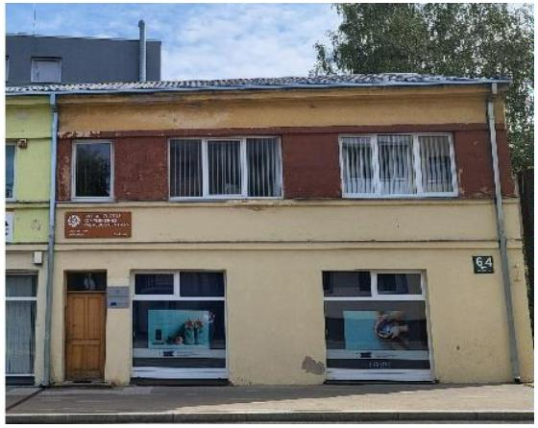
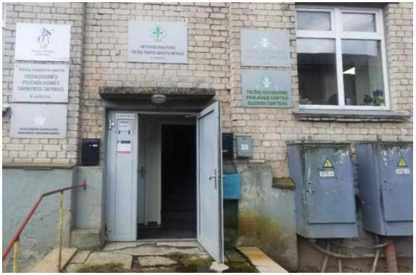
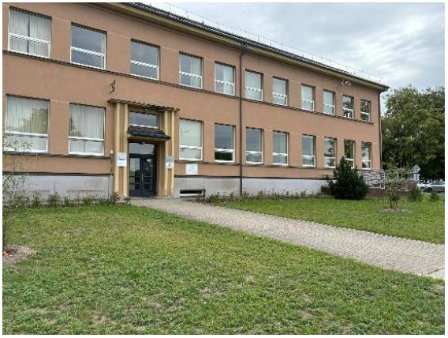
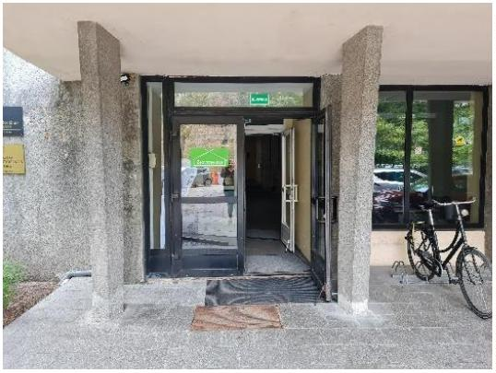

13. Tauragės moters užimtumo
ir informacijos centras
•
•
•
Adresas V. Kudirkos g. 9, kab. 12, Tauragė
Telefonas +370 690 33163
Elektroninis paštas taurage@moterscentras.lt
_____________________________________________________________
14. Šiaulių rajono savivaldybės socialinių
paslaugų centras
•
•
•
Adresas J. Basanavičiaus g. 7, Kuršėnų m.
Telefonas +370 615 10512
Elektroninis paštas
sigita.jokubaitiene@spcpaslaugos.lt
_____________________________________________________________
15. Ukmergės rajono savivaldybės
visuomenės sveikatos biuras
•
•
•
Adresas Deltuvos g. 19, Ukmergė
Telefonas +370 340 46526
Elektroninis paštas ursvsb@gmail.com
_____________________________________________________________
16. Vilniaus arkivyskupijos Caritas
•
•
•
Adresas M. K. Paco g. 4, Vilnius
Telefonas +370 699 90 866
Elektroninis paštas pagalba@vilnius.caritas.lt
12
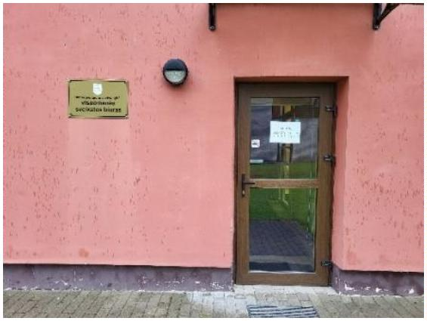
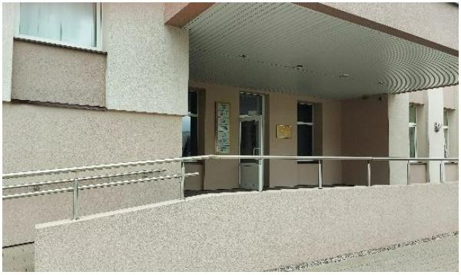
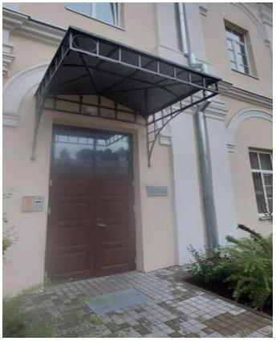
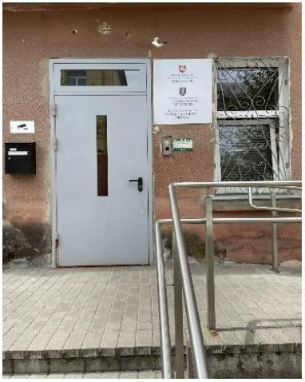

17. Žmogiškųjų išteklių stebėsenos
ir plėtros biuras
•
•
•
Adresas P. Višinskio g. 34, Šiauliai
Telefonas +370 684 96 357
Elektroninis paštas isdrisk@zispb.lt
_____________________________________________________________
18. Dingusių žmonių šeimų paramos centras
•
•
•
Adresas Laisvės pr. 60–718, Vilnius
Telefonas +370 687 08 653
Elektroninis paštas centras1@missing.lt
13
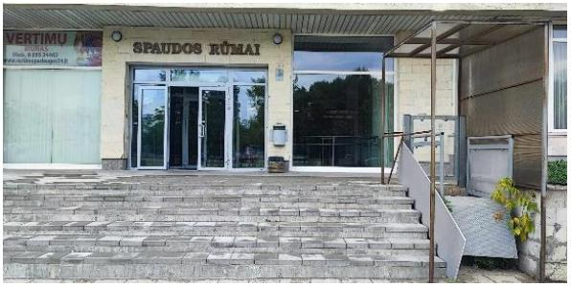
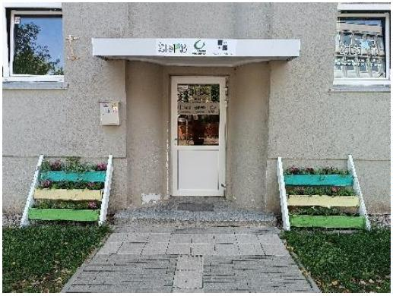

Tekstą lengvai suprantama kalba parengė
Asmens su negalia teisių apsaugos agentūros Prieinamumo
užtikrinimo ir konsultacijų skyriaus patarėja
Laura Mikelevičiūtė.
Parengto teksto turinį patvirtino
Lietuvos Respublikos socialinės apsaugos
ir darbo ministerijos Tikslinės pagalbos grupės patarėja
Daiva Junevičienė.
Tekstą tikrino dienos centro „Šviesa“ lankytojas
Valdemaras Belopetrovič.
Teksto tikrinimą koordinavo dienos centro „Šviesa“
darbuotoja Paula Stašaitienė.
Iliustracijų šaltiniai:
•
•
•
https://www.freepik.com/;
https://www.canva.com/;
© European Easy-to Read Logo: Inclusion Europe.
More information at
https://www.inclusioneurope.eu/easy-to-read/
https://arasaac.org/.
•
Piktogramų autorius: Sergio Palao. Kilmė: ARASAAC
http://www.arasaac.org
Licencija: CC (BY-NC-SA).
Savininkas: Aragono vyriausybė (Ispanija)
14


